MEDIENMITTEILUNG I Oktober 2024

Mobil, smart und mit viel Power
Stadler Form lanciert Ella, ein Duft-Spray-System für Wohlfühlmomente

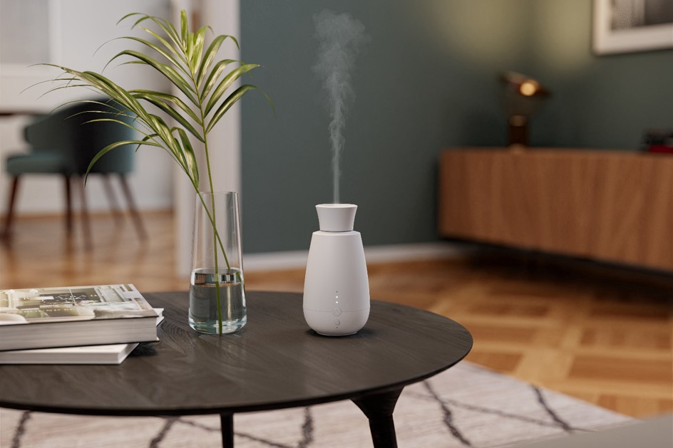

Ein wohlduftendes Zuhause kreiert eine einladende Atmosphäre, die den Stress des Alltags lindert und Körper sowie Geist entspannt. Stadler Form lanciert am 1. Oktober 2024 mit Ella ein innovatives Duft-Spray-System, das ätherische Öle direkt ab Flasche und ohne Wasser versprüht. Ob im Wohnzimmer, Schlafzimmer oder im Bad – Ella sorgt für ein intensives und natürliches Dufterlebnis und fügt sich dabei stilvoll in jede Umgebung ein. Dank des integrierten Licht-Sensors, der drei Intensitätsstufen und der langen Akku-Laufzeit kann Ella flexibel in jedem Raum eingesetzt werden und passt sich mühelos verschiedenen Alltagssituationen an.

«Wir freuen uns, Ella als neueste Erweiterung unseres Aroma Diffuser-Sortiments vorzustellen. In Zusammenarbeit mit den Designern Fabian Bernhard und Thomas Burkard haben wir Ella entwickelt, eine elegante und intelligente Aroma Diffuser-Dame, die für alle konzipiert wurde, die ein praktisches und intensives Duft-Spray-System suchen. Sie überzeugt durch ihre super einfache Handhabung, die lange Akku-Laufzeit und die intelligenten Funktionen, die sie zu einer nützlichen wie ruhigen Mitbewohnerin machen», erklärt Martin Stadler, CEO von Stadler Form.

Folgende Highlights machen Ella von Stadler Form zu einem idealen Accessoire mit viel Duftpower:

1) Ein pures Dufterlebnis ohne Kompromisse

Ella sorgt für ein intensives Dufterlebnis, indem sie ätherische Öle direkt ab dem Fläschchen und ohne Wasser versprüht. Die Öle werden als feiner Nebel aus Mikropartikeln verteilt, wodurch die natürliche Essenz des Aromas unverfälscht bleibt und ein authentisches Dufterlebnis garantiert wird.

2) Flexible Duftintensität und einfache Handhabung

Ella verwandelt jeden Raum in eine Wohlfühloase. Mit drei Intensitätsstufen lässt sich der Duft individuell und je nach Stimmung anpassen. Auf der ersten Stufe versprüht Ella das Duftöl alle 5 Minuten für 5 Sekunden, auf der zweiten Stufe alle 3 Minuten für 5 Sekunden und auf der dritten Stufe jede Minute für 10 Sekunden für ein intensives Erlebnis. Die Handhabung ist intuitiv und einfach: Das ätherische Öl in den Sprühkopf einsetzen, Ella einschalten und schon verteilt sie den Lieblingsduft. Ein Aroma-Wechsel ist ebenfalls sehr simpel: Sie ist mit Duftöl-Flaschen in den Grössen 5 ml, 10 ml und 15 ml kompatibel. Falls das eigene Duftöl zu gross ist: Mit dem mitgelieferten, leeren Fläschchen kann man das gewünschte Aroma ganz leicht umfüllen und intensiv geniessen.

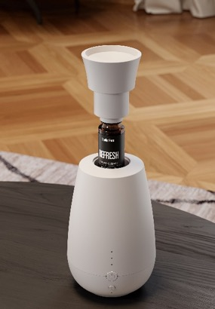

3) Flexible Nutzung durch langanhaltende Akku-Leistung

Einen sanften Hauch von Lavendel im Schlafzimmer, eine erfrischende Zitrus-Note im Bad oder der wohltuende Duft von Wildtanne im Wohnzimmer: Ellas integrierter Akku ermöglicht eine mobile und kabellose Nutzung im ganzen Haus. Mit einer Akku-Laufzeit von etwa 10 Tagen auf niedrigster Stufe bietet sie ein langanhaltendes Dufterlebnis und wird schnell zum Lieblings-Accessoire.

4) Smarter Licht-Sensor für eine individuelle Nutzung

Dank des integrierten Licht-Sensors passt sich die Neuheit von Stadler Form auch den Lichtverhältnissen an: Ella wird in diesem Modus nur bei Helligkeit aktiviert. In dunklen Räumen oder nachts schaltet sie sich automatisch aus, was besonders praktisch für Gästebäder oder Räume ist, in denen nur tagsüber eine automatische Duftverteilung gewünscht wird. Somit verlängert sich auch die Akku-Laufzeit. Ebenfalls praktisch für die Nacht: Die LEDs lassen sich für einen ungestörten Schlaf ausschalten.
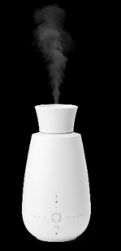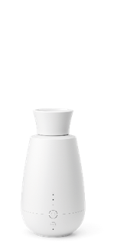

Ella von Stadler Form, aktueller Webshop-Preis, Fr. 59.-

Natürliche Duftvielfalt

Alle Aroma Diffuser von Stadler Form, einschliesslich der neuen Ella, entfalten ihr volles Potenzial in Kombination mit naturreinen ätherischen Ölen. Hochwertig, aus nachhaltiger Produktion und frei von synthetischen Stoffen, Parabenen sowie Pestiziden: So charakterisieren sich die natürlichen ätherischen Öle und Ölmischung von Stadler Form.

Für eine erfrischende und einladende Atmosphäre sorgen die zwei Neuheiten, die diesen Sommer lanciert wurden:

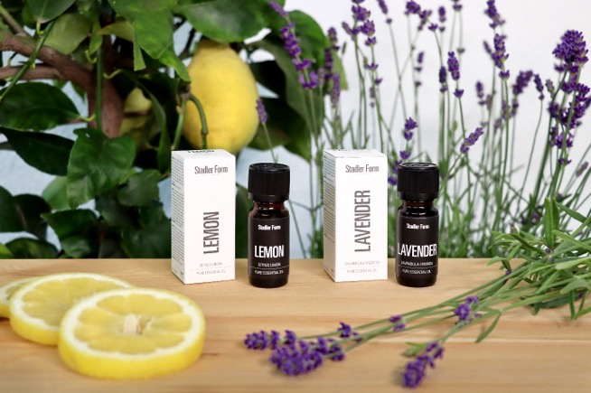

Lavender: Dieses ätherische Lavendelöl überzeugt durch seine beruhigende und ausgleichende Wirkung. Hergestellt aus hochwertigen Lavendelpflanzenessenzen, bietet Lavender einen angenehm blumigen Duft und sorgt für Entspannung.

Lemon: Das Zitronenöl Lemon erfrischt und belebt die Sinne. Der spritzige und belebende Duft der Zitrone bringt Frische in jeden Raum und sorgt für einen energetisierenden Effekt.

Neben den zwei neuen ätherischen Ölen bietet Stadler Form fünf weitere zur Auswahl: Recharge, Relief, Refresh, Relax und Repel.

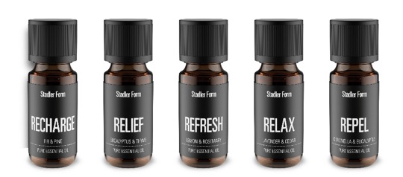

Ätherische Öle von Stadler Form, aktueller Webshop-Preis, Fr. 9.90

Ella von Stadler Form ist ab dem 1. Oktober 2024 auf stadlerform.com und in ausgewählten Fachgeschäften sowie deren Online-Shops erhältlich.

Für weitere Informationen stehen wir gerne zur Verfügung.

Medienkontakt

Silvia Acerra
Flowcube Communications AG | E-Mail: silvia.acerra@flowcube.ch | Tel. +41 (0)43 344 30 35

